Общая информация

Программа предназначена для массовой рассылки текстовых сообщений на компьютеры института. Допустимая длинна сообщения составляет 895 символов включая пробелы. На выключенный (не подключенный к сети) компьютер сообщение отправлено не будет.

Главное окно программы

Главное окно программы представлено на рисунке 1:
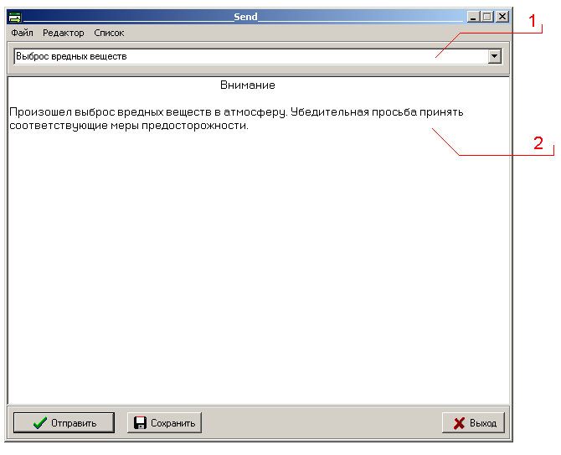
1 – «Список доступных сообщений для отправки».
2 – «Поле редактирования текста сообщения».

Отправка сообщения

Для отправки ранее сохраненного сообщения достаточно выбрать его из «Списка доступных сообщений» и нажать на кнопку «Отправить». После этого появится окно «Процесса отправки сообщений».

Рисунок 2 – окно «Процесса отправки сообщений»
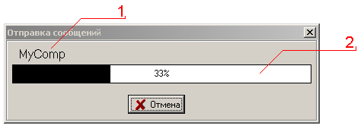
1 – поле «Имя компьютера» на который сообщение отправляется в данный момент.
2 – Прогресс общей отправки сообщений.

Создание новых сообщений

Создать новое сообщение можно в главном окне программы (рис. 1). Или поместив текстовой файл в подкаталог «Mes» каталога программы.
Для создания нового сообщения выберите «Файл->Новый» или нажмите «Ctrl+N». Введите «Имя» сообщения в поле «Список доступных сообщений» (рис.1). Наберите текст сообщения в «Поле редактирования текста сообщения» и нажмите кнопку «Сохранить» или «Ctrl+S».

Редактирование сообщений

Для изменения текста ранее созданного сообщения выберите его из «Списка доступных сообщений», ведите новый текст сообщения и нажмите кнопку «Сохранить».

Примечание: Чтобы очистить «Поле редактирования текста сообщения» выберите «Редактор->Очистить» или нажмите «Ctrl+Del»

Удаление сообщений

Для удаления ранее созданного сообщения выберите его из «Списка доступных сообщений» Затем выберите пункт меню «Список->Удалить» или нажмите «Shift+Del».

-------------------------------------------------------------------------------------------------------------------
Примечание: Удалять можно только ранее сохраненные сообщения.
При удалении, файл сообщения помещается в корзину.
-------------------------------------------------------------------------------------------------------------------

Отчет

Для просмотра отчета об отправке выберите «Файл->Отчет». Откроется окно показанное на рис. 3:
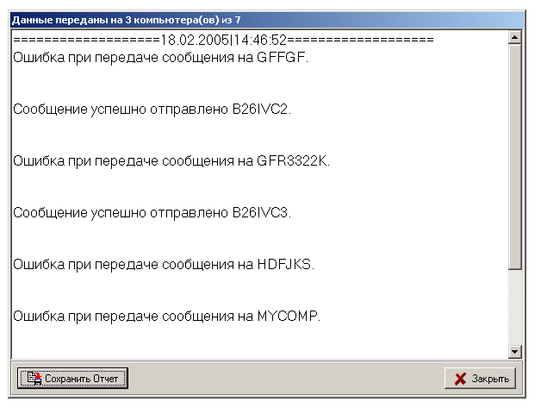
В заголовке окна показано скольким компьютерам было отправлено сообщение. В первой строке отчета показывается дата и время создания отчета.

-------------------------------------------------------------------------------------------------------------------
Примечание: Отчет создается сразу после отправки сообщений.
Отчет хранит информацию только о последней отправке сообщений.
-------------------------------------------------------------------------------------------------------------------
Чтобы сохранить отчет нажмите кнопку «Сохранить Отчет». Для закрытия окна нажмите кнопку «Эакрыть».

